**МИНИСТЕРСТВО ОБРАЗОВАНИЯ РЕСПУБЛИКИ БЕЛАРУСЬ**

**УЧРЕЖДЕНИЕ ОБРАЗОВАНИЯ**

**ГОМЕЛЬСКИЙ ГОСУДАРСТВЕННЫЙ ТЕХНИЧЕСКИЙ УНИВЕРСИТЕТ ИМЕНИ П. О. СУХОГО**

Факультет автоматизированных и информационных систем

Кафедра «Информатика»

ОТЧЕТ ПО ЛАБОРАТОРНОЙ РАБОТЕ № 10

по дисциплине «Разработка приложений для Интернет»

на тему: «Сериализация объектов. Библиотека jQuery»

Выполнил: студент гр. ИП-32

Бородина Н.Н.

Принял: преподаватель

Свинтицкий П.В.

Гомель 2023

**Цель работы**: ознакомиться с нотацией JSON, научиться использовать библиотеку jQuery.

**Задание 1:** В соответствии с вариантом задания 1 лабораторной работы №6 сформировать массив объектов. Сериализовать массив в формат JSON с последующим сохранением его в объекте localStorage. Используя библиотеку jQuery, написать сценарий, считывающий информацию из локального хранилища и формирующий таблицу из полученных данных. Предусмотреть сортировку отображаемых данных при щелчке по заголовкам таблицы.

Код файла lab_10_1.html:

<!DOCTYPE html>

<html lang="en">

<head>

<meta charset="UTF-8">

<meta http-equiv="X-UA-Compatible" content="IE=edge">

<meta name="viewport" content="width=device-width, initial-scale=1.0">

<script src="https://ajax.googleapis.com/ajax/libs/jquery/3.7.1/jquery.min.js"></script>

<title>lab 10.1</title>

<style>

* {

font-family: 'Courier New', Courier, monospace;

}

table {

border: 1px solid grey;

background-color: grey;

}

th {

height: 20px;

border: 1px solid grey;

background-color: rgb(223, 223, 223);

padding: 5px;

font-family: 'Courier New', Courier, monospace;

font-weight: bold;

cursor: pointer;

}

td {

height: 20px;

border: 1px solid grey;

background-color: rgb(255, 255, 255);

padding: 5px;

font-family: 'Courier New', Courier, monospace;

font-weight: bold;

}

</style>

</head>

<body>

<script src='class.js'></script>

<script>

"use strict"

const propNames = [

{name: 'частота', property: "_clockSpeed"},

{name: 'ядра', property: "_cores"},

{name: 'разрядность', property: "_capacity"},

{name: 'техпроцесс', property: "_technicalProcess"},

{name: 'выход', property: "_release"},

{name: 'цена', property: "_price"}

];

let arr = [];

arr.push(new Intel(40000, 32, 32, 24, 2007, 1500));

arr.push(new Intel(20000, 8, 64, 16, 2021, 1540));

arr.push(new Intel(50000, 4, 32, 24, 2012, 4300));

arr.push(new Intel(70000, 16, 64, 5, 2009, 1500));

arr.push(new Intel(10000, 24, 32, 24, 2021, 9500));

let str = JSON.stringify(arr);

localStorage.setItem('array', str);

createTableFromLocalStorage();

function handleClick(prop) {

let array = JSON.parse(localStorage.getItem('array'));

array.sort((prev, next) => {

return prev[prop] - next[prop];

})

let str = JSON.stringify(array);

localStorage.setItem('array', str);

createTableFromLocalStorage()

}

function createTableFromLocalStorage() {

let array = JSON.parse(localStorage.getItem('array'));

renderTable(array);

}

function renderTable(array) {

$('body').empty();

$('body').append('<table></table>');

$('table').append(`<tr></tr>`);

for (const prop of propNames) {

$('tr:last').append(`<th onclick="handleClick('${prop.property}')">${prop.name}</th>`);

}

for (const obj of array) {

$('table').append(`<tr></tr>`);

for (const prop in obj) {

if (Object.hasOwnProperty.call(obj, prop)) {

const element = obj[prop];

$('tr:last').append(`<td>${element}</td>`);

}

}

}

}

</script>

</body>

</html>

Результат выполнения 1-го задания:

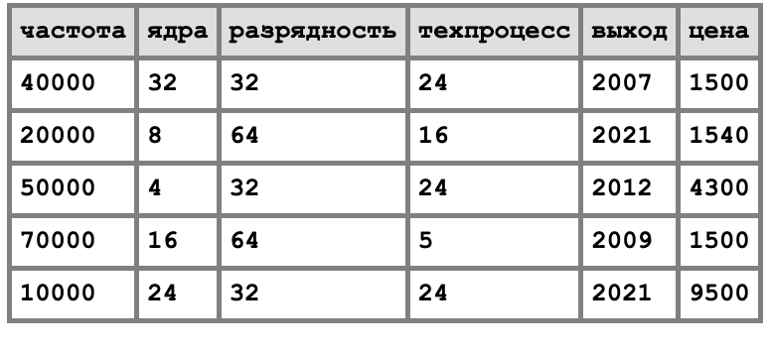

**Задание 2:** Создать HTML-документ с реализацией стандартного калькулятора, выполняющего арифметические операции над введенными данными и имеющего возможность сохранения результатов в памяти. При написании сценария использовать. Предусмотреть ввод данных и выбор операции как с помощью мыши, так и с помощью клавиатуры.

Код файла lab_10_2.html:

<!DOCTYPE html>

<!DOCTYPE html>

<html lang="en">

<head>

<meta charset="UTF-8">

<meta http-equiv="X-UA-Compatible" content="IE=edge">

<meta name="viewport" content="width=device-width, initial-scale=1.0">

<script src="https://ajax.googleapis.com/ajax/libs/jquery/3.7.1/jquery.min.js"></script>

<title>lab 10.2 Бородина Наталья ИП-32</title>

<style>

* {

font-family: 'Courier New', Courier, monospace;

}

body {

background-color: lightgray;

}

main {

background-color: lightskyblue;

display: flex;

flex-direction: column;

width: 500px;

border: 2px solid grey;

padding: 10px;

margin: 10px;

}

#button_box {

display: flex;

flex-direction: row;

padding: 0;

margin: 10px;

}

div {

padding: 0;

margin: 0;

}

#input_field_box {

padding: 0;

margin: 10px;

height: 100px;

border: 2px solid grey;

}

.in_out_field {

background-color: lightgreen;

border: none;

width: 100%;

height: 50%;

margin: 0;

padding: 0 0;

font-size: 20pt;

text-align: right;

}

#actions_box {

width: 60%;

padding: 0;

margin: 0 10px 0 0;

}

#number_box {

width: 40%;

padding: 0;

margin: 0 0 0 10px;

}

table {

background-color: rgb(211, 26, 26);

font-size: 25pt;

}

td {

border: 1px solid #8a8a8a;

background-color: #8a8a8a;

width: 70px;

height: 50px;

text-align: center;

}

td:hover {

border: 1px solid grey;

background-color: lightgray;

font-weight: bold;

cursor: pointer;

}

</style>

</head>

<body>

<main>

<div id='input_field_box'>

<p class='in_out_field' id='input_field'></p>

<p class='in_out_field' id='output_field'></p>

</div>

<div id='button_box'>

<div id='actions_box'>

<table>

<tr>

<td>*</td>

<td>/</td>

<td>+</td>

<td>-</td>

</tr>

<tr>

<td>(</td>

<td>)</td>

<td>^</td>

<td></td>

</tr>

<tr>

<td>clr</td>

<td>del</td>

<td colspan="2">Enter</td>

</tr>

<tr>

<td colspan="2">save</td>

<td colspan="2">load</td>

</tr>

</table>

</div>

<div id='number_box'>

<table>

<tr>

<td>7</td>

<td>8</td>

<td>9</td>

</tr>

<tr>

<td>4</td>

<td>5</td>

<td>6</td>

</tr>

<tr>

<td>1</td>

<td>2</td>

<td>3</td>

</tr>

<tr>

<td>0</td>

<td>.</td>

<td></td>

</tr>

</table>

</div>

</div>

</main>

<script>

"use strict"

let input_string = '';

$('td').click(add_to_input);

$('body').keydown((event) => {

add_to_input(event)

});

function add_to_input(event) {

console.log(event.type);

let val = '';

let key = '';

if (event.type === 'keydown') {

// Если нажатие клавиши на клавиатуре.

console.log(event.key);

val = event.key;

key = val;

} else if (event.type === 'click') {

// Если тык в кнопку на экране.

console.log(event.target.innerText);

val = event.target.innerText;

}

if (val === 'clr' || key === 'c') {

input_string = '';

error_off();

} else if (val === 'del' || key === 'd') {

input_string = input_string.slice(0, -1);

error_off();

} else if (val === 'save' || key === 's') {

localStorage.setItem('result', output_field.innerText);

} else if (val === 'load' || key === 'l') {

let res = localStorage.getItem('result');

if (res) {

output_field.innerText = res;

}

} else if (val === 'Enter' || key === 'Enter') {

// Защита от ввода пустых строк.

if (input_string.length) {

let result = solve(input_string);

if (result === 'error') {

// Если ошибка вычисления.

error_on();

} else {

// Если всё чётко.

output_field.innerText = result;

}

}

} else {

if (val === '0' || val === '1' || val === '2' || val === '3' || val === '4' || val === '5' || val === '6' || val === '7' || val === '8' || val === '9' || val === '.' || val === '*' || val === '/' || val === '+' || val === '-' || val === '(' || val === ')' || val === '^') {

input_string += val;

} else if (key === '0' || key === '1' || key === '2' || key === '3' || key === '4' || key === '5' || key === '6' || key === '7' || key === '8' || key === '9' || key === '.' || key === '*' || key === '/' || key === '+' || key === '-' || key === '(' || key === ')' || key === '^') {

input_string += key;

}

}

// Update input string.

input_field.innerText = input_string;

}

function solve(str) {

str = parse_input_string(str);

let res = 0;

try {

res = eval(str);

} catch (error) {

return 'error';

}

return res;

}

function parse_input_string(str) {

let arr = str.split('');

for (let i = 0; i < arr.length; i++) {

if (arr[i] === '^') {

// Выделяем число или скобки.

let temp_arr = ['**'];

let left = arr.slice(0, i);

let right = arr.slice(i + 1, arr.length);

arr = left.concat(temp_arr);

arr = arr.concat(right);

}

}

return arr.join('');

}

function error_on() {

$('#output_field').css('background-color', 'lightcoral');

output_field.innerText = 'error';

}

function error_off() {

$('#output_field').css('background-color', 'lightgreen');

output_field.innerText = '';

}

</script>

</body>

</html>

Результат выполнения 2-го задания:

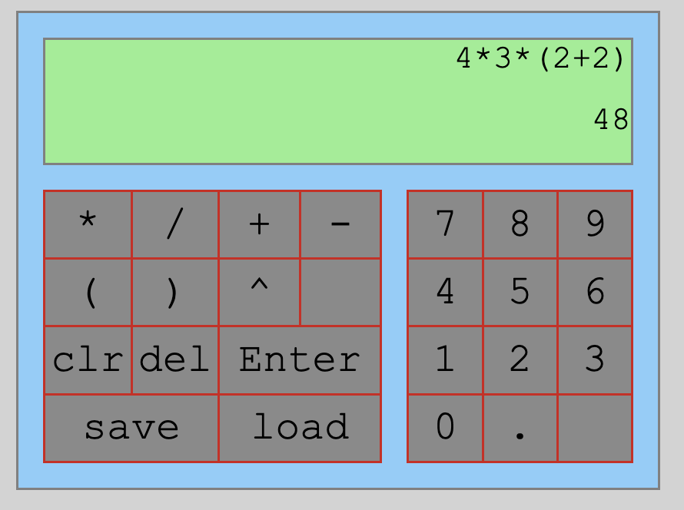

**Задание 3:** Создать HTML-документ с полем ввода даты. Используя библиотеку jQuery, сформировать календарь для текущего месяца введенной даты. Календарь оформить в виде таблицы, неделя начинается с понедельника, в ячейки таблицы выводится день месяца.

Код файла lab_10_3.html:

<!DOCTYPE html>

<html lang="en">

<head>

<meta charset="UTF-8">

<meta http-equiv="X-UA-Compatible" content="IE=edge">

<meta name="viewport" content="width=device-width, initial-scale=1.0">

<script src="https://ajax.googleapis.com/ajax/libs/jquery/3.7.1/jquery.min.js"></script>

<title>lab 10.3 Бородина Наталья ИП-32</title>

<style>

* {

font-family: 'Courier New', Courier, monospace;

}

body {

background-color: lightgray;

font-size: 12pt;

padding: 10px;

}

div {

border: 2px dashed red;

padding: 0;

margin: 0;

}

table {

border: 1px solid grey;

background-color: grey;

}

th {

height: 20px;

width: 20px;

border: 3px solid grey;

background-color: rgb(223, 223, 223);

padding: 5px;

font-weight: bold;

font-family: 'Courier New', Courier, monospace;

}

td {

height: 20px;

border: 3px solid grey;

background-color: rgb(184, 184, 184);

color: rgba(0, 0, 0, 0.5);

padding: 5px;

font-weight: bold;

font-family: 'Courier New', Courier, monospace;

}

.active {

background-color: rgb(255, 255, 255);

color: rgba(0, 0, 0, 1);

}

.current {

color: rgb(255, 0, 0);

border: 3px solid red;

}

input {

margin-right: 35px;

}

</style>

</head>

<body>

<form onsubmit="start(event)">

<input id='input_date' type="date" value="2021-10-26" required>

<input id='click' type="submit" value="НЕ ЖМИ!!!">

</form>

<br>

<script>

"use strict"

function start(event) {

event.preventDefault();

Date.prototype.daysInMonth = function () {

return 32 - new Date(this.getFullYear(), this.getMonth(), 32).getDate();

};

let date = new Date(input_date.value);

let start_date = new Date(date.getFullYear(), date.getMonth(), 1);

let prev_date = new Date(date.getFullYear(), date.getMonth() - 1, 1);

let diff = prev_date.daysInMonth() - start_date.getDay() + 1;

let array = [];

let date_start = diff;

let type = false;

let isCurrent = false;

for (let i = 0; i < 42; i++) {

if (date_start >= prev_date.daysInMonth() + 1 && type === false) {

date_start = 1;

type = true;

} else if (date_start >= date.daysInMonth() + 1 && type === true) {

date_start = 1;

type = false;

}

if (date_start === date.getDate() && type === true) {

isCurrent = true;

}

array.push({number: date_start, active: type, current: isCurrent});

isCurrent = false;

date_start += 1;

}

createTableFromArray(array);

}

function createTableFromArray(array) {

let days = ['ВС', 'ПН', 'ВТ', 'СР', 'ЧТ', 'ПТ', 'СБ'];

if ($('table').length > 0) {

$('table').remove();

}

$('body').append('<table></table>');

$('table').append(`<tr></tr>`);

for (const name of days) {

$('tr:last').append(`<th>${name}</th>`);

}

let count = 0;

for (let i = 0; i < 6; i++) {

$('table').append(`<tr></tr>`);

for (let j = 0; j < 7; j++) {

$('tr:last').append(`<td>${array[count].number}</td>`);

if (array[count].active) {

$('td:last').addClass('active');

}

if (array[count].current) {

$('td:last').addClass('current');

}

count++;

}

}

}

</script>

</body>

</html>

Результат выполнения 3-го задания:

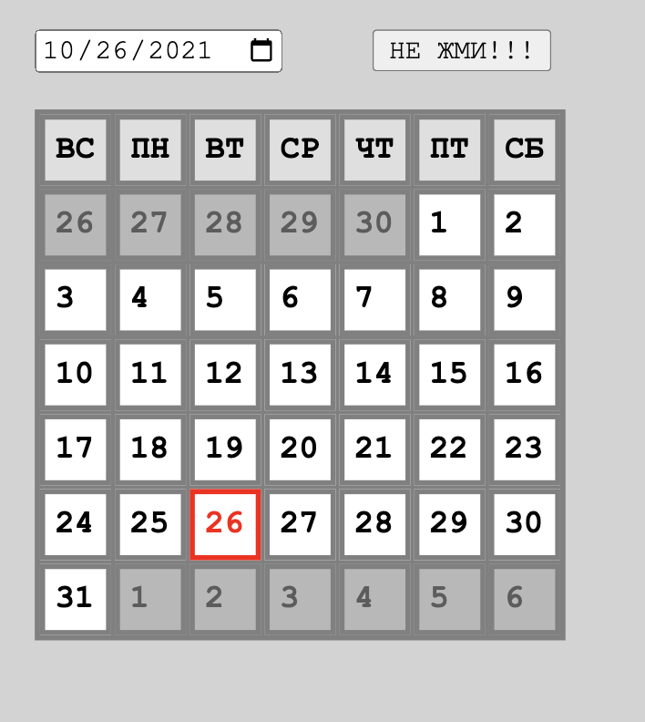

**Задание 4:** Воспользоваться созданным в предыдущем задании календарем. Сформировать строку JSON с информацией о мероприятиях на текущий месяц. Строка хранится в Local Storage. Предусмотреть выделения цветом дней месяца, для которых запланировано мероприятие. При щелчке на такой день, должна выдаваться полная информация о мероприятии. В скрипте предусмотреть возможность добавления мероприятия на выбранный день с сохранением информации в Local Storage. Для добавления мероприятия и просмотра информации использовать модальное окно.

Код файла lab_10_4.html:

<!DOCTYPE html>

<html lang="en">

<head>

<meta charset="UTF-8">

<meta http-equiv="X-UA-Compatible" content="IE=edge">

<meta name="viewport" content="width=device-width, initial-scale=1.0">

<script src="https://ajax.googleapis.com/ajax/libs/jquery/3.7.1/jquery.min.js"></script>

<title>lab 10.4 Бородина Наталья ИП-32</title>

<style>

* {

font-family: 'Courier New', Courier, monospace;

}

body {

background-color: lightgray;

font-size: 12pt;

padding: 10px;

}

div {

padding: 0;

margin: 0;

}

table {

border: 1px solid grey;

background-color: grey;

}

th {

height: 20px;

width: 20px;

border: 3px solid grey;

background-color: rgb(223, 223, 223);

padding: 5px;

font-weight: bold;

}

td {

height: 20px;

border: 3px solid grey;

background-color: rgb(184, 184, 184);

color: rgba(0, 0, 0, 0.5);

padding: 5px;

font-weight: bold;

text-align: end;

}

.active {

background-color: rgb(255, 255, 255);

color: rgba(0, 0, 0, 1);

}

.current {

color: rgb(255, 0, 0);

background-color: #ffd3d3;

border: 2px dashed red;

}

input {

margin-right: 35px;

}

#modal_window {

position: fixed;

top: 0;

bottom: 0;

right: 0;

left: 0;

background-color: rgba(128, 128, 128, 0.7);

}

#modal_window_entry {

font-weight: 300;

font-size: 13pt;

color: black;

border: 2px solid grey;

background-color: white;

margin: 100px 100px 100px 100px;

padding: 10px 10px 10px 10px;

display: flex;

flex-flow: column nowrap;

justify-content: center;

align-items: center;

}

#events_description_box {

padding: 10px;

}

#input_form {

display: flex;

flex-direction: column;

}

.form_part {

margin: 10px;

}

#form_bottom {

width: 40%;

margin-top: 10px;

}

#submit_button_box input {

float: none;

}

#submit_button_box {

text-align: center;

}

.button_box {

display: inline-block;

margin: 0 0;

}

#first_button {

float: left;

}

#second_button {

float: right;

}

</style>

</head>

<body>

<div id='modal_window' hidden>

<div id='modal_window_entry'>

<div id='events_description_box'>

<h4>Запланированные события на этот день:</h4>

</div>

<form id='input_form' onsubmit='add_new_event(event)'>

<div class='form_part' hidden>

<label for='input_date_hidden'>Число мероприятия:</label>

<input type='number' id='input_date_hidden' value="0">

</div>

<div class='form_part'>

<label for='input_event_name'>Название мероприятия:</label>

<input type='text' id='input_event_name' required value="днюха у собаки">

</div>

<div class='form_part'>

<label for='input_event_color'>цвет маркера:</label>

<input type='color' id='input_event_color' required value="#59c062">

</div>

<div class='form_part' id='submit_button_box'>

<input type="submit" value="Добавить">

</div>

</form>

<div id='form_bottom'>

<div class="button_box" id='first_button'>

<button onclick=''>Ищо</button>

</div>

<div class="button_box" id='second_button'>

<button onclick='close_form()'>Харош</button>

</div>

</div>

</div>

</div>

<form onsubmit="start(event)">

<input id='input_date' type="date" value="2021-10-26" required>

<input id='click' type="submit" value="НЕ ЖМИ!!!">

</form>

<br>

<script>

"use strict"

add_info_to_localStorage();

function add_info_to_localStorage() {

if (localStorage.getItem('events') === null) {

let event_array = [

{date: '2021-10-07', name: 'день защиты кошек', color: 'black'},

{date: '2021-10-10', name: 'вернуть сотку Сане', color: 'coral'},

{date: '2021-10-30', name: 'годовщина изобретения стола', color: 'blue'},

{date: '2021-11-05', name: 'Днюха Императора Александра', color: 'pink'},

{date: '2021-10-21', name: 'годовщина похищения инопланетянами', color: 'yellow'},]

localStorage.setItem('events', JSON.stringify(event_array));

}

}

function start(event) {

console.log('start');

Date.prototype.daysInMonth = function () {

return 32 - new Date(this.getFullYear(), this.getMonth(), 32).getDate();

};

event.preventDefault();

let date = new Date(input_date.value);

let start_date = new Date(date.getFullYear(), date.getMonth(), 1);

let prev_date = new Date(date.getFullYear(), date.getMonth() - 1, 1);

let diff = prev_date.daysInMonth() - start_date.getDay() + 1;

let array = [];

let date_start = diff;

let type = false;

let isCurrent = false;

for (let i = 0; i < 42; i++) {

if (date_start >= prev_date.daysInMonth() + 1 && type === false) {

date_start = 1;

type = true;

} else if (date_start >= date.daysInMonth() + 1 && type === true) {

date_start = 1;

type = false;

}

if (date_start === date.getDate() && type === true) {

isCurrent = true;

}

array.push({number: date_start, active: type, current: isCurrent});

isCurrent = false;

date_start += 1;

}

if (createTableFromArray(array))

modify_table();

}

function createTableFromArray(array) {

console.log('create table');

let days = ['ВС', 'ПН', 'ВТ', 'СР', 'ЧТ', 'ПТ', 'СБ'];

// Удаляем старую таблицу если она есть.

if ($('table').length > 0) {

$('table').remove();

}

$('body').append('<table></table>');

$('table').append(`<tr></tr>`);

for (const name of days) {

$('tr:last').append(`<th>${name}</th>`);

}

let count = 0;

for (let i = 0; i < 6; i++) {

$('table').append(`<tr></tr>`);

for (let j = 0; j < 7; j++) {

$('tr:last').append(`<td>${array[count].number}</td>`);

// День их текущего месяца.

if (array[count].active) {

$('td:last').addClass('active');

$('td:last').attr('id', array[count].number);

$('td:last').click(show_form);

}

if (array[count].current) {

$('td:last').addClass('current');

}

count++;

}

}

return true;

}

function modify_table() {

console.log('modify table');

let current_month = new Date(input_date.value).getMonth();

let event_array = JSON.parse(localStorage.getItem('events'));

for (let i = 0; i < event_array.length; i++) {

let event_date = new Date(event_array[i].date);

// Выбираем все события текущего месяца.

if (event_date.getMonth() === current_month) {

$(`#${event_date.getDate()}`).css('border-color', event_array[i].color);

}

}

}

function show_form(event) {

modal_window.removeAttribute('hidden');

let current_date = new Date(input_date.value);

let event_array = JSON.parse(localStorage.getItem('events'));

for (let i = 0; i < event_array.length; i++) {

let event_date = new Date(event_array[i].date);

// Выбираем все события текущего месяца.

if (event_date.getMonth() === current_date.getMonth() && event_date.getDate().toString() === event.target.id) {

$('#events_description_box').append(`<p>${event_array[i].name}</p>`);

// Добавляем новому элементу класс, чтобы можно было по классу все эти элеенты удалять.

$('p:last').addClass('event_description_paragraph');

}

}

// Устанавливает значение числа для того чтобы можно было это число потом считать из формы.

$('#input_date_hidden').val(event.target.id);

}

function close_form() {

modal_window.setAttribute('hidden', 'true');

$('.event_description_paragraph').remove();

$('#input_event_name').val('');

$('#input_event_color').val('');

}

function add_new_event(event) {

event.preventDefault();

let current_date = new Date(input_date.value);

let event_array = JSON.parse(localStorage.getItem('events'));

event_array.push({

date: current_date.getFullYear() + '-' + (current_date.getMonth() + 1) + '-' + $('#input_date_hidden').val(),

name: $('#input_event_name').val(),

color: $('#input_event_color').val()

})

console.log(event_array);

$('#events_description_box').append(`<p>${$('#input_event_name').val()}</p>`);

localStorage.setItem('events', JSON.stringify(event_array));

modify_table();

}

</script>

</body>

</html>

Результат выполнения 4-го задания:

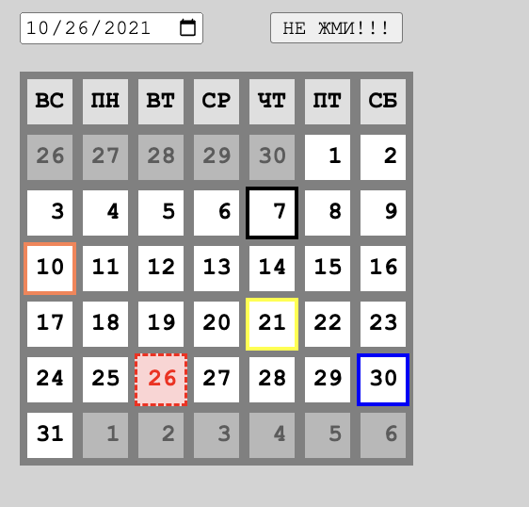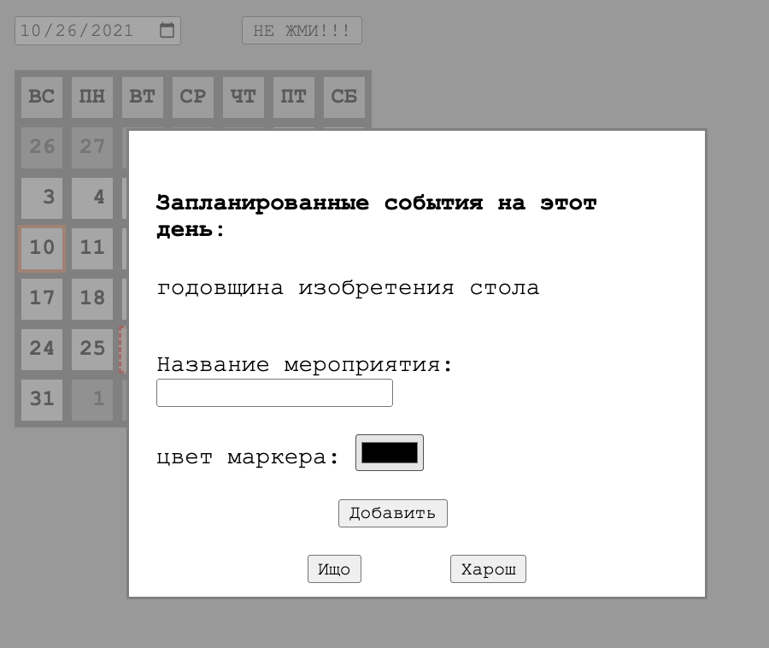

**Выводы:** В процессе выполнения лабораторной работы ознакомился с нотацией JSON. Получил практику в использовании библиотеки jQuery.